**ПОРЯДОК**

**обязывающий работников сообщать в случаях, установленных Федеральными законами о получении ими подарка в связи с их должностным положением или в связи с исполнением ими служебных обязанностей**

1. Настоящей Порядок, обязывающий работников сообщать в случаях, установленных Федеральными законами о получении ими подарка в связи с их должностным положением или в связи с исполнением ими служебных обязанностей (далее – Порядок) определяет последовательность действий работников МАДОУ «Детский сад №3» (далее – работник, учреждение) при получении подарка в связи с официальными мероприятиями, служебными командировками и другими мероприятиями, участие в которых связано с их должностным положением или исполнением ими служебных (должностных) обязанностей, порядок сдачи и оценки подарка, реализации (выкупа) и зачисления средств, вырученных от его реализации.

2. Для целей настоящего Положения используются следующие понятия:

«подарок, полученный в связи с официальными мероприятиями, служебными командировками и другими мероприятиями» – подарок, полученный работников от физических (юридических) лиц, которые осуществляют дарение исходя из должностного положения одаряемого или исполнения им служебных (должностных) обязанностей, за исключением канцелярских принадлежностей, которые в рамках официальных мероприятий, служебных командировок и других мероприятий предоставлены каждому участнику указанных мероприятий в целях исполнения им своих служебных (должностных) обязанностей, цветов и ценных подарков, которые вручены в качестве поощрения (награды);

"получение подарка в связи с должностным положением или в связи с исполнением служебных (должностных) обязанностей" – получение работниками лично или через посредника от физических (юридических) лиц подарка в рамках осуществления деятельности, предусмотренной должностным регламентом, а также в связи с исполнением служебных (должностных) обязанностей в случаях, установленных федеральными законами и иными нормативными актами, определяющими особенности правового положения и специфику профессиональной служебной и трудовой деятельности указанных лиц.

3. Работники не вправе получать не предусмотренные законодательством Российской Федерации подарки от физических (юридических) лиц в связи с их должностным положением или исполнением ими служебных (должностных) обязанностей.

4. Работники обязаны уведомлять обо всех случаях получения подарка в связи с их должностным положением или исполнением ими служебных (должностных) обязанностей руководителю учреждения либо в кадровую службу учреждения.

5. Уведомление о получении подарка в связи с должностным положением или исполнением служебных (должностных) обязанностей (далее – уведомление), составленное согласно приложению № 1 к настоящему Порядку, представляется не позднее 3 рабочих дней со дня получения подарка руководителю или в кадровую службу учреждения. К уведомлению прилагаются документы (при их наличии), подтверждающие стоимость подарка (кассовый чек, товарный чек, иной документ об оплате (приобретении) подарка).

В случае если подарок получен во время служебной командировки, уведомление представляется не позднее 3 рабочих дней со дня возвращения лица, получившего подарок, из служебной командировки.

При невозможности подачи уведомления в сроки, указанные в абзацах первом и втором настоящего пункта, по причине, не зависящей от работника, оно представляется не позднее следующего рабочего дня после ее устранения.

6. Уведомление составляется в 2 экземплярах, один из которых возвращается лицу, представившему уведомление, с отметкой о регистрации, другой экземпляр направляется в финансовый орган учреждения для последующего учета.

7. Подарок, стоимость которого подтверждается документами и превышает 3 тысячи рублей либо стоимость которого получившему его работнику неизвестна, сдается материально-ответственному лицу учреждения, который принимает подарок на хранение по акту приема-передачи, составленному согласно приложению № 2 к настоящему Порядку, не позднее 5 рабочих дней со дня регистрации уведомления в соответствующем журнале регистрации. Журнал регистрации уведомлений ведет работник кадровой службы, либо назначенный приказом руководителя другой работник учреждения.

К принятым на ответственное хранение подаркам материально ответственным лицом учреждения прикрепляется ярлык с указанием фамилии, имени, отчества и должности работника, сдавшего подарки, даты и номера акта приема-передачи и прилагаемых к нему документов.

8. До передачи подарка по акту приема-передачи ответственность за утрату или повреждение подарка несет лицо, получившее подарок.

9. В целях принятия к бухгалтерскому учету подарка в порядке, установленном законодательством Российской Федерации, определение его стоимости осуществляется на основе рыночной цены, действующей на дату принятия к учету подарка, или цены на аналогичную материальную ценность в сопоставимых условиях с привлечением при необходимости специалистов. Сведения о рыночной цене подтверждаются документально, а при невозможности документального подтверждения – экспертным путем. Подарок возвращается сдавшему его лицу по акту приема-передачи в случае, если его стоимость не превышает 3 тысячи рублей.

10. Финансовый орган учреждения обеспечивает включение в установленном порядке принятого к бухгалтерскому учету подарка, стоимость которого превышает 3 тыс. рублей, в перечень имущества, принадлежащее учреждению.

11. Работник, сдавший подарок, может его выкупить, направив на имя руководителя учреждения соответствующее заявление не позднее двух месяцев со дня сдачи подарка.

12. Финансовый орган учреждения в течение 3 месяцев со дня поступления заявления, указанного в пункте 11 настоящего Порядка, организует оценку стоимости подарка для реализации (выкупа) и уведомляет в письменной форме лицо, подавшее заявление, о результатах оценки, после чего в течение месяца заявитель выкупает подарок по установленной в результате оценки стоимости или отказывается от выкупа.

13. Подарок, в отношении которого не поступило заявление, указанное в пункте 11 настоящего Порядка, может использоваться учреждением. для обеспечения деятельности учреждения.

14. В случае нецелесообразности использования подарка руководителем учреждения принимается решение о реализации подарка и проведении оценки его стоимости для реализации (выкупа), осуществляемой финансовой службой учреждения посредством проведения торгов в порядке, предусмотренном законодательством Российской Федерации.

15. Оценка стоимости подарка для реализации (выкупа), предусмотренная пунктами 12 и 14 настоящего Порядка, осуществляется субъектами оценочной деятельности в соответствии с законодательством Российской Федерации об оценочной деятельности.

16. В случае если подарок не выкуплен или не реализован, руководителем учреждения принимается решение о повторной реализации подарка либо о его безвозмездной передаче благотворительной организации, работнику учреждения, изъявившего желание принять подарок, либо о его уничтожении в соответствии с законодательством Российской Федерации.

17. Средства, вырученные от реализации (выкупа) подарка, зачисляются в доход учреждения в порядке, установленном бюджетным законодательством Российской Федерации.

Приложение № 1

К Порядку, утвержденному

приказом от 21.09.2015 № 11\3ад

В МАДОУ «Детский сад№3»

(наименование учреждения)

___________________________________

(занимаемая должность, ф.и.о.)

Уведомление о получении подарка

от "__" _______________ 20__ г.

Извещаю о получении ___________________________________________________

(дата получения)

Подарка (ов) на ____________________________________________________________

(наименование официального мероприятия, служебной

командировки, другого мероприятия, место и дата проведения)

|  |  |  |  |  |
| --- | --- | --- | --- | --- |
| N п/п | Наименование подарка | Характеристика подарка, его описание | Количество предметов | Стоимость в рублях <*> |
| 1 | 2 | 3 | 4 | 5 |
| 1 |  |  |  |  |
| 2 |  |  |  |  |
| 3 |  |  |  |  |
| ИТОГО | | |  |  |

Приложение: ________________________________________________ на ___ листах.

Лицо, представившее

уведомление ___________ _______________________ "__" ______________ 20__ г.

(подпись) (расшифровка подписи)

Лицо, принявшее

уведомление ___________ _______________________ "__" ______________ 20__ г.

(подпись) (расшифровка подписи)

Регистрационный номер в журнале регистрации уведомлений: __________________

"__" _____________ 20__ г. ___________________________________

(подпись/ФИО)

--------------------------------

<*> Заполняется при наличии документов, подтверждающих стоимость подарка.

Приложение № 2

К Порядку, утвержденному

приказом от 21.09.2015 № 11\3-ад

АКТ № ___

приема-передачи на ответственное хранение подарка (ов),

полученного (ых) работником в связи

с его должностным положением или исполнением

им служебных (должностных) обязанностей

"__" ____________ 20__ г.

Работник __________________________________

(должность, Ф.И.О.)

___________________________________________________________________________

сдал, а ___________________________________________________________________

(должность материально ответственного лица, принимающего подарок,

Ф.И.О.)

принял на ответственное хранение следующий(ие) подарок(ки)

|  |  |  |  |  |
| --- | --- | --- | --- | --- |
| N п/п | Наименование подарка | Характеристика подарка, его описание | Количество предметов | Стоимость в рублях <*> |
| 1 | 2 | 3 | 4 | 5 |
| 1 |  |  |  |  |
| 2 |  |  |  |  |
| 3 |  |  |  |  |
| ИТОГО | | |  |  |

Приложение: ________________________________________________ на ___ листах.

(наименование документа)

сдал: Принял на ответственное хранение:

___________ ______________________ _____________ _________________________

(подпись) (расшифровка подписи) (подпись) (расшифровка подписи)

--------------------------------

<*> Заполняется при наличии документов, подтверждающих стоимость подарка.

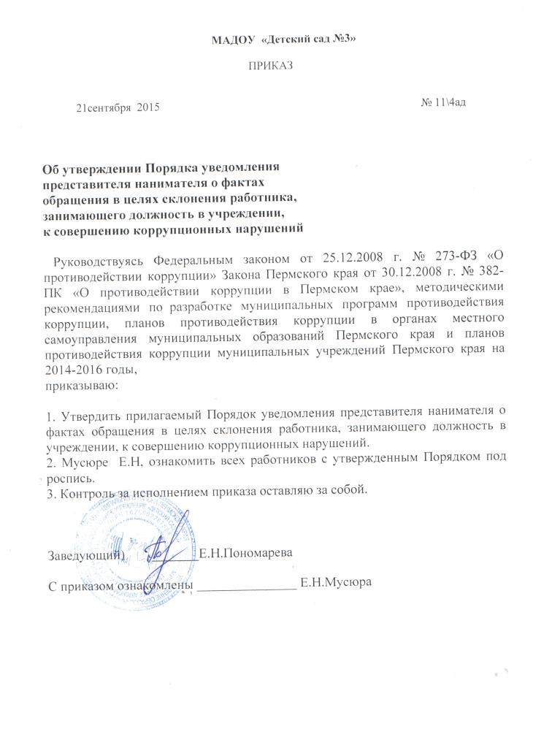

Приложение

К приказу от 21сентября 2015года № 11\4ад

ПОРЯДОК

уведомления представителя нанимателя о фактах обращения в целях склонения работника, занимающего должность в учреждении, к совершению коррупционных нарушений

1. Настоящий Порядок уведомления представителя нанимателя о фактах обращения в целях склонения работника, занимающего должность в учреждении, к совершению коррупционных нарушений (далее – Порядок) устанавливает единые правила уведомления работником МАДОУ «Детский сад №3» (далее – работник, учреждение) лиц, исполняющих обязанности представителя нанимателя (далее - представитель нанимателя), о фактах обращения в целях склонения к совершению коррупционных правонарушений, порядок регистрации уведомлений, перечень содержащихся в них сведений и организацию их проверки.

2. Обязанность уведомления представителя нанимателя о фактах обращения, в том числе о ставших известными фактах обращения к другим работникам учреждения, в целях склонения к злоупотреблению служебным положением, даче или получению взятки, злоупотреблению полномочиями либо иному незаконному использованию своего должностного положения вопреки законным интересам общества и государства в целях получения выгоды в виде денег, ценностей, иного имущества или услуг имущественного характера, иных имущественных прав для себя или для третьих лиц либо незаконного предоставления такой выгоды указанному лицу другими физическими лицами, а также склонение к совершению указанных деяний от имени или в интересах юридического лица возлагается на всех работников учреждения.

3. Уведомление представителя нанимателя о фактах поступления обращения в целях склонения к совершению коррупционных правонарушений осуществляется посредством подачи письменного документа, выполненного в произвольной форме либо в соответствии с примерным образцом согласно Приложению № 1 (далее – уведомление).

4. В уведомлении указываются сведения об обратившемся лице, источнике поступления обращения в целях склонения к коррупционному правонарушению и иные данные, свидетельствующие о коррупционной направленности фактов.

5. Уведомление подписывается лицом, его составившим, с указанием даты составления, фамилии, имени, отчества и должности.

Коллективное уведомление подписывается всеми лицами, его составившими, с указанием данных, перечисленных в настоящем пункте.

К уведомлению прикладываются материалы, подтверждающие обстоятельства обращения.

6. Запрещается составление уведомления от имени другого лица (лиц).

7. Уведомление подается непосредственно представителю нанимателя в ходе личного приема или через подразделение, осуществляющее делопроизводство.

8. В исключительных случаях, при нахождении работника сотрудника вне пределов места работы (командировка, отпуск и т.д.), уведомление может быть подано по почте, по каналам факсимильной связи либо информационным системам общего пользования.

9. Работник вправе уведомить органы прокуратуры о фактах обращения в целях склонения к совершению коррупционных правонарушений, о чем обязан сообщить представителю нанимателя.

10. О факте поступления обращения в целях склонения к совершению коррупционных правонарушений работник обязан уведомить представителя нанимателя по месту работы в день поступления обращения, в том числе в случае нахождения в отпуске, служебной командировке, а также отсутствия по листку нетрудоспособности (не исключающего возможность уведомления).

11. В случае поступления обращения в выходной или нерабочий праздничный день, работник обязан уведомить представителя нанимателя на следующий за ним рабочий день.

12. Уведомление, поданное представителю нанимателя через подразделение, осуществляющее делопроизводство, считается переданным со дня его получения сотрудником подразделения, осуществляющего делопроизводство, независимо от даты фактического поступления представителю нанимателя.

13. При передаче уведомления по почте, каналам факсимильной связи либо информационным системам общего пользования днем подачи уведомления считается день его отправления независимо от даты фактического поступления представителя нанимателя.

14. Уведомление, поступившее по почте, каналам факсимильной связи либо информационным системам общего пользования или поданное работником непосредственно в подразделение, осуществляющее делопроизводство, регистрируется в соответствии с общими правилами документационного обеспечения.

15. Уведомление, поданное непосредственно представителю нанимателя, в том числе в ходе личного приема, незамедлительно передается в подразделение, осуществляющее делопроизводство, для регистрации в соответствии с правилами документационного обеспечения.

16. Передача уведомлений для проведения проверки без регистрации в установленном порядке в подразделении, осуществляющих делопроизводство, запрещена.

17. Уведомление должно быть рассмотрено представителем нанимателя в течение суток (за исключением выходных и нерабочих праздничных дней) со дня его поступления.

18. По результатам рассмотрения уведомления представителем нанимателя принимается одно из следующих решений:

18.1. Об оставлении уведомления без рассмотрения:

18.1.1. Если оно является анонимным.

18.1.2. Если в нем содержатся сведения, по которым ранее в установленном порядке проводилась проверка, в ходе которой они не нашли своего объективного подтверждения.

18.2. О назначении в установленном порядке проверки изложенных в нем сведений.

18.3. О передаче уведомления, если в нем содержатся сведения, имеющие признаки преступления, в органы, наделенные полномочиями возбуждать уголовные дела в соответствии с правилами, установленными уголовно-процессуальным законодательством и нормативными правовыми актами, определяющими порядок приема, регистрации и разрешения заявлений, сообщений и иной информации о происшествиях.

18.4. О передаче уведомления в Управление образования администрации Чердынского муниципального района Пермского края либо в администрацию Чердынского муниципального района Пермского края, если рассмотрение уведомления по существу выходит за пределы его должностных полномочий.

19. Проверка информации, содержащейся в уведомлении, проводится в течение 30 суток со дня поступления уведомления представителю нанимателя.

20. В ходе проведения проверки от работника сотрудника могут быть истребованы объяснения по существу поданного уведомления и иные материалы, имеющие отношение к обстоятельствам поступления обращения в целях склонения к совершению коррупционных правонарушений.

21. По результатам проведенной проверки представителем нанимателя принимается одно из следующих решений:

21.1. О передаче уведомления и материалов его проверки в органы прокуратуры, МВД в порядке, установленном уголовно-процессуальным законодательством и нормативными правовыми актами, определяющими правила приема, регистрации и разрешения заявлений, сообщений и иной информации о происшествиях, для рассмотрения в соответствии с законодательством Российской Федерации.

21.2. Об окончании проведения проверки в случае, если указанные в уведомлении сведения не нашли своего объективного подтверждения, и передаче материалов проверки в подразделение, осуществляющее делопроизводство.

22. Материалы проверок хранятся в подразделении, осуществляющем делопроизводство, в предусмотренном номенклатурой деле в течение 5 лет в соответствии с правилами документационного обеспечения.

Приложение № 1

К Порядку, утвержденному

приказом от ________ № ___

ОБРАЗЕЦ УВЕДОМЛЕНИЯ

___________________________

(представителю нанимателя учреждения)

(Ф.И.О., должность)

УВЕДОМЛЕНИЕ

Уведомляю Вас о факте поступления ко мне (другому сотруднику работнику) обращения в целях склонения к совершению коррупционного правонарушения со стороны

(сведения о лице, склоняющем к правонарушению)

Склонение к коррупционному правонарушению производилось в целях осуществления мною

(указывается сущность предполагаемого коррупционного правонарушения)

посредством

(способ склонения)

Обращение поступило ко мне

(дата, время, место)

Склонение к правонарушению производилось

(обстоятельства склонения

к совершению коррупционного правонарушения)

|  |  |  |
| --- | --- | --- |
|  |  |  |
| (Ф.И.О., должность) |  | (подпись) |

(дата составления уведомления)

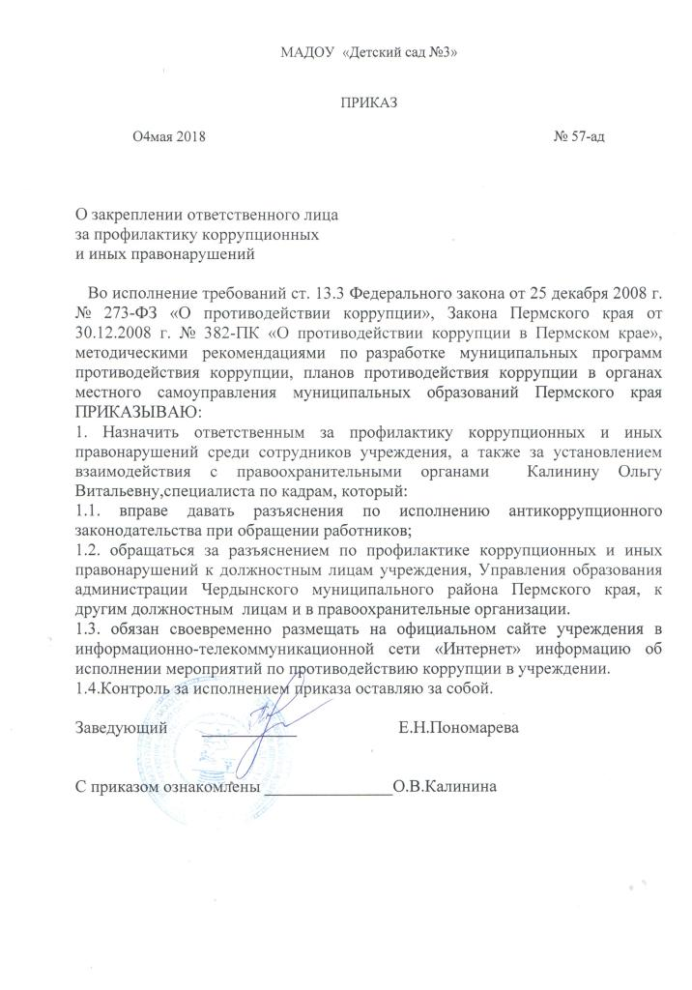

к типовой муниципальной программе по противодействию коррупции на 2014-2016 годы